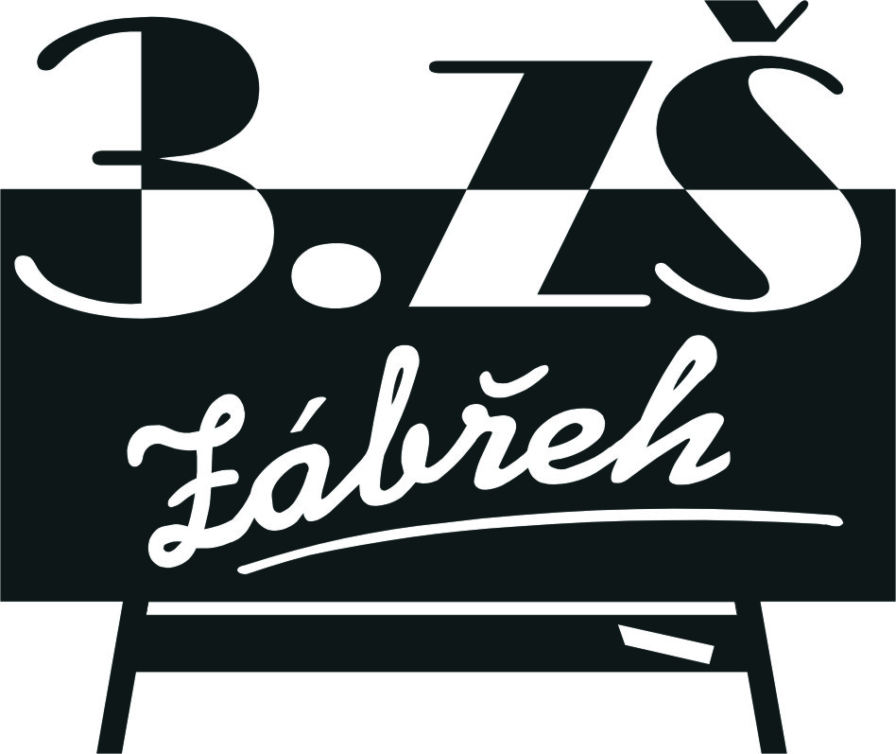
Základní škola Zábřeh, Školská 406/11, okres Šumperk
Tel.: xxxxxxxxxxxx E-mail: xxxxxxxxxxxx ID schránka: bshywzh
www.3zszabreh.cz IČO:60045337

Engel s.r.o.
Mikšíčkova 44
615 00 Brno
xxxxxxxxxxxxxxxxxxxxxxxx

Věc: Objednávka interaktivní tabule
Objednáváme u Vaší firmy triptych keramickou tabuli 400 x 120 Školex a videodata projektor Vivitek s instalací.

V Zábřehu 4.8.2017

Mgr. Miloš Lachnit
ředitel školy

Fakturujte na:
Základní škola Zábřeh, Školská 406/11, okres Šumperk
IČO: 60045337
DIČ: CZ60045337
Č.ú.: ČSOB Zábřeh, č.ú.: 197 198 179/0300

Objednávka byla firmou Engel s.r.o., Mikšíčkova 44, 615 00 Brno akceptována 4.8.2017.
V Zábřehu 4.8.2017 za firmu Engel s.r.o.

